Тема: Плоды
Цель урока: Познакомиться с понятием о плоде как генеративном органе; научиться классифицировать виды плодов по количеству семян и строению околоплодника.
I. Организация ситуации успеха.
Ответь на вопросы:
- Почему безветренная погода во время цветения ржи и пшеницы может стать
причиной неурожайности ржи, а на урожай пшеницы не влияет?
- Объясните, почему продолжительные дожди и сильные ветры, часто сопровождающие
период цветения растений, могут сильно снизить урожаи плодов и семян?
- Цветки растений ночной красавицы и душистого табака раскрываются с
наступлением сумерек и опыляются ночными бабочками. Какие приспособления к
такому опылению они имеют?
- Хозяйка оборвала на огороде весь пустоцвет с огурцов, считая, что от этих цветков
нет никакой пользы. Правильно ли она поступила?
- Вставьте пропущенные слова в предложения: процесс слияния женских и мужских
половых клеток называют __. После оплодотворения из семязачатка
развиваются , а из стенки завязи .
6. Можно ли изображенную на рисунке часть одуванчика назвать цветком? Почему вы
так считаете?
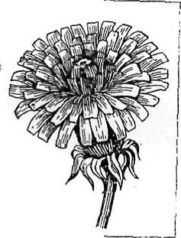
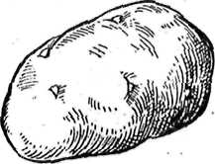

- Найдите определение плода на стр. 93 учебника в параграфе 26. Запишите определение в тетрадь.
- Запишите основной признак плодов в тетрадь.

4. Есть ли семена в клубне картофеля и кочане капусты? Можно ли их назвать плодами. Чем плод отличается от корнеплода и кочана? Как называется плод капусты?
5. Закончите схему «Виды плодов»
По количеству семян По типу околоплодника

_______________ _______________ ________________ _______________
6. Выполните лабораторную работу № 14.
III. Организация применения нового знания. Задания I уровня.
- Заполните таблицу, проставь знак «+» в надлежащие колонки:
№ | Названия растения | Сочные плоды |  | Сухие плоды
№ | Названия растения | односемянные | многосемянные | односемянные | многосемянные
1. | Яблоня
2. | Вишня
3. | Крыжовник
4. | Арбуз
5. | Горох
6. | Капуста
7. | Хлопчатник
8. | Пшеница
9. | Подсолнечник
10. | Дуб
2. Перечислены названия плодов. Одно из них ошибочное. Найдите ошибку:
Боб, ягода, орех, клубень, стручок.
3. Закончите предложения, используя ответы:
- Главными частями цветка являются ...
- Тычинка состоит из ... и ...
- Пестик состоит из ... и ...
- Плод развивается из ...
- Вокруг тычинок и пестика расположен ...
Ответы: околоцветник, пестик, тычинки, рыльце, тычиночная нить, пыльник, завязь, столбик.
4. Отгадайте загадки:
A) В этот гладкий коробок бронзового цвета спрятан маленький дубок будущего лета.
Б) Плод у травки - сложный потому и ложный. А что в нем ложное, вкуснее, чем пирожное.
B) Белым шариком пушистым я красуюсь в поле чистом. Дунул легкий ветерок и остался
стебелек.
Г) Одну ягоду мы ели.... Вчетвером за столик сели, еле - еле одолели. Ели чуть не полчаса, растянули пояса.
Да еще в отброс осталось - вот так ягода досталась!
Задания II уровня:
1. Рассмотрите рисунок, на котором расположены разные плоды. Заполните таблицу:
№ | Названия растения | Название плода | У каких растений ты еще встречал такой тип плодов?
1.
2.
3.
4.
5.
6.
7.
8.
9.
10.
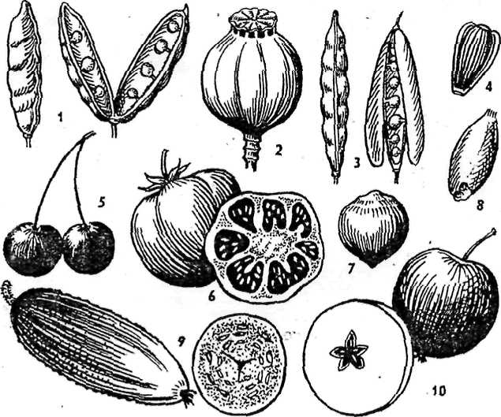

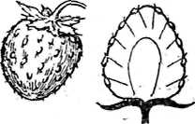
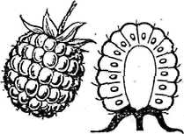
- Рассмотрите рисунки плодов земляники и малины. Можно ли эти сочные плоды отнести к ягодам?
Почему вы так считаете?

3. Объясните, чем плод отличается от соплодия. Приведите примеры растений, у которых развиваются соплодия.
Задания III уровня:
1. Докажите, что плод развивается из цветка.
2- Докажите, что плод - генеративный орган.
IV. Организация проверки, самоконтроля, самооценки:
1. Найдите соответствие:
Тип плодов Названия растений
7. Вишня.
8. Помидор.
9. Груша.
10. Фасоль.
11.Подсолнечник.
- Костянка. 1. Капуста.
Б) Ягода. 2. Горох.
- Яблоко 3. Белена.
Г) Зерновка 4. Дуб.
Д) Семянка. 5. Липа.
П) Орешек. 6. Пшеница.
Ж) Желудь.
3) Коробочка
И) Боб.
К) Стручок.
2. Выберите один правильный ответ:
1. Последняя ступень и процессе размножения:
А) образование плода Б) образование цветка В) образование почки Г) опыление цветка Д) распускание бутонов.
2. Сочный многосемянной плод с тонкой кожицей:
А) ягода Б) тыквина В) костянка Г) коробочка Д) стручок.
- Плод тыквину имеет:
А) картофель Б) арбуз В) мандарин Г) капуста; Д) осот.
- Односемянный, сочный плод:
А) семянка Б) зерновка В) костянка Г) ягода Д) тыквина.
- Однокамерный сухой плод с семенами, прикрепленными к краям створок это:
А) коробочка Б) боб В) стручок Г) костянка Д) крылатка.
- Плод редьки:
А) стручок Б) боб В) коробочка Г) ягода Д) орешек.
7. Крышечкой открывается коробочка у:
А) дурмана Б) анютиных глазок В) хлопчатника Г) молочая Д) белены.
- Плод клена:
А) крылатка Б) зерновка В) семянка Г) коробочка Д) ягода.
- Плод кукурузы:
А) желудь Б) семянка В) костянка Г) зерновка Д) орех.
10. У земляники плод:
А) сухой ореховидный Б) сочная костянка В) сухая ложная костянка Г) яблоко
Д) сочный ягодовидный
11. Соплодие образует:
А) яблоня Б) малина В) шиповник Г) ананас Д) клубника
12. Сочным цветоложем закрыты орешки в плодах:
А) шиповника К) малины В) яблони Г) сливы Д) капусты
V. Рефлексия.
- Научились ли вы различать виды плодов?
- Какие были трудности, и как вы с ними справились?
- Где вам пригодятся полученные знания?
VI. Самооценка.
- Сумею ли я различать сухие и сочные семена?
- Сумею ли я различать одно и многосемянные плоды?
- Что осталось непонятным?
- Поставьте цель чему еще необходимо научиться? Как вы будете это делать?
- Какую оценку вы ставите себе за урок?
VII. Домашнее задание
Прочитать § 26, ответь устно на вопросы, стр. 96. Запиши таблицу, стр.96

